**Lungemedisinsk Avdeling**

**Pasientperm Avansert LTMV**

# Medisinsk teknisk utstyr: Cough Assist E 70 Hostemaskin

Cough Assist E70 er et mekanisk insufflasjons-/ ekssufflasjonsapparat som simulerer naturlig hoste ved gradvis å levere en stor mengde luft til lungene når du puster inn (positivt trykk), lignende et normalt dypt innpust, for deretter å reversere strømmen for å trekke ut sekret (negativt trykk).

Cough Assist E70 er elektrisk og bærbar og beregnet til medisinsk bruk på sykehus, hjemme og under transport.

**Utstyr**

Cough Assist kan fås med batteri, leveres med ekstra filter, eget stativ og transportbag

Hostemaskinen bør stå tilkoblet strøm når det er mulig.

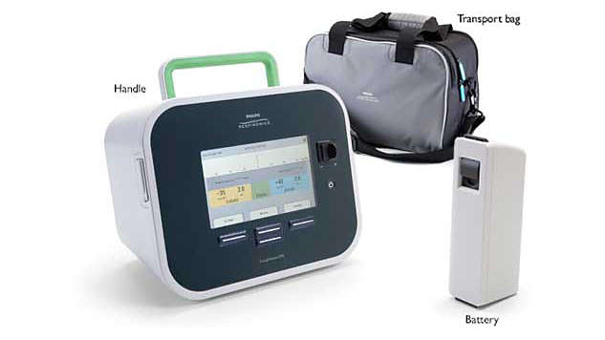

**RENGJØRING**

For å unngå elektrisk støt, skal Cough Assist E70 alltid være frakoblet strømkilde når den rengjøres.

Det anbefales å holde apparatets overflater rene, kontrollere at luftinntaksåpningene ikke er blokkerte og holde apparatet unna gardiner, tepper eller utstyr som produserer varme.

|  |  |
| --- | --- |
| Filter | Filteret bak maskinen bør støvsuges eller vaskes og tørkes hver 2 uke. |
|  | Daglig: |
| Fleksitube og slange | Kan brukes flere ganger  Slimet kan fjernes fra fleksituben med sugekateteret  Tuben og slangen kan skylles og tørkes |
|  | Hver 2 uke: |
| Slange, adapter, maske og virus- og bakteriefilter | Bytt hele kretsen |
| Cough Assist E70 | Tørk av med et mildt vaskemiddel (Zalo, Lactacyd). Tørk med ren klut |